令和〇年（20XX年）〇月〇日
保護者（お父さん・お母さん・おうちの人） 様
〇〇学校
校長 〇〇 〇〇
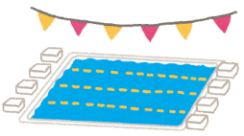
水泳授業の お知らせ
もうすぐ 水泳の 授業が 始まります。↓を よく 読んで、参加してください。。

１ 水泳授業の期間〈始まりと終わり〉
プール掃除：（ ）月（ ）日（ ）※水着を 持ってきてください

水泳授業：（ ）月（ ）日（ ） ～ （ ）月（ ）日（ ）
※毎日では ありません。時間割で 予定を お知らせします。

2 水泳授業の日に 持ってくるもの
★水泳カード  学校で配ります。  カードを忘れたら、プールに  入ることができません。 | 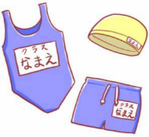  ☆水着：（ ）色 | ☆水泳帽：（ ）色
バスタオル | ビニール袋 | ゴーグル（使いたい人だけ）  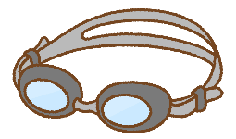

★水泳カード
水泳授業が ある日は、うちで 健康チェックを して、水泳カードに 書きます。
子どもは、水泳カードを 学校に 持ってきます。

☆水着と水泳帽
・スクール水着は （ ）色を 準備してください。
・水泳帽は （ ）色を 準備してください。

3 水泳授業の 目的【どうして 水泳授業を しますか？】
〇水が 怖くなくなります。健康に なります。
〇危ないことや 安全について、わかります。
〇少しずつ 泳ぐことが できるように なります。
水泳カード
（ ）年（ ）組 名前（ ）
記入例
月 | 日 | 体温（℃） | 朝ごはん：食べた 〇  食べていない × | 参加〇  見学× | サイン  印鑑 | 見学の理由
６ | 18 | 36.4 | 〇 | × |  | B

体の 調子（見学の 理由に 書きます）

A：熱が ある B：風邪気味 C：おなかの 調子が 悪い

D：目の 調子が 悪い E：耳が 痛い F：けがを している

G：疲れている H：その他、体の 調子が 悪い

